**Project Plan InterSmart**

# **Inhoudsopgave**

1 Abstract 3

2 Inleiding 3

2.1 Functionele vereisten 4

2.1.1 Overzicht 4

2.1.2 Detail 4

2.2 Niet functionele vereisten 6

1. Gebruiksvriendelijk voor presentator en deelnemer 6

2.3 Out of scope 6

2.4 Use Cases 7

2.4.1 Presentator start een quiz 7

2.4.2 Systeem verwerkt antwoord 7

**UI Presentator** 7

**UI Deelnemer** 8

**4 Opbouw** 8

**4.1 Twitter Versie** 9

Database (locatie van deze sectie nog correct positioneren in het document) 10

2.5 Actoren 10

• Presentator 10

• Deelnemer 10

• Service? App die antwoorden binnentrekt, scores naar database schrijft, en 10

**5. Planning** 11

Demo 12

Terminologie 13

# Abstract

De bachelor proef die ontwikkeld zal worden is een applicatie die gebruikt wordt bij het geven van presentaties. De naam die deze applicatie zal dragen is InterSmart Presentation. InterSmart bestaat uit twee delen, het eerste deel “Inter” staat in voor interactiviteit. Hiermee wordt bedoeld een goede communicatie tussen presentator en deelnemers. Met “Smart” wordt het intelligente aspect van de applicatie bedoeld die er voor zal zorgen dat informatie over de deelnemers wordt bijgehouden, en hierbij ook voor feedback zal zorgen.

# Inleiding

Er worden tegenwoordig zeer veel presentaties gegeven in bedrijven en scholen. Door gebruik te maken van een power point presentatie wordt het geven van presentaties een stuk eenvoudiger, echter zijn er nog enkele aandachtspunten die sterk kunnen verbeterd worden.  
Enkele punten die tijdens het geven van een presentatie zeer belangrijk zijn is bijvoorbeeld de aandacht van je publiek behouden. En er voor zorgen dat iedereen wel door heeft over wat je aan het praten bent. Je kunt na of tijdens je presentatie wel een aantal vragen stellen om de kennis van je deelnemers te testen. Maar dit zal je nooit een volledige feedback geven om te weten of iedereen het wel begrepen heeft.  
  
Niet enkel voor de presentator kan een presentatie soms stress opleveren, ook voor de deelnemers kan het soms stressvol zijn. Neem bijvoorbeeld nu een grote aula met tweehonderd leerlingen, als er vervolgens een leerling een vraag heeft is het te begrijpen dat hij deze niet altijd zal durven stellen voor deze grote groep mensen. Laat staan dat hij de les onderbreekt om te zeggen dat hij niet meer kan volgen. Deze problemen en nog veel meer kunnen allemaal worden opgelost door gebruik te maken van InterSmart.  
  
InterSmart is een applicatie die gebruikt zal worden door zowel de presentator. De applicatie zal geschreven worden in “C#”. Een meer gedetailleerde weergave over hoe deze applicatie zal worden ontworpen en hoe dit wordt gerealiseerd zal later in het verslag duidelijk worden.  Vervolgens zullen de functionele vereisten worden beschreven en hoe deze juist zullen werken bij zowel de presentator als bij de deelnemers.

## Functionele vereisten

### Overzicht

1. Quiz vraag
2. Visualisatie antwoord statistieken
3. Registratie antwoord statistieken
4. Vragen Box
5. FeedBack Presentator
6. I don’t get it
7. We need a break

### Detail

1. **Quiz vraag:**

* De presentator kan een quiz starten tijdens een presentatie
* Elke quiz bestaat uit één of meerdere quizvragen
* Deelnemers kunnen quiz vragen beantwoorden mbv Twitter
* Als een vraag correct wordt beantwoord verdient de deelnemer een punt
* Een fout antwoord vertaalt zich in geen punten.
* De punten worden bijgehouden per quiz, maar ook voor alle quizen

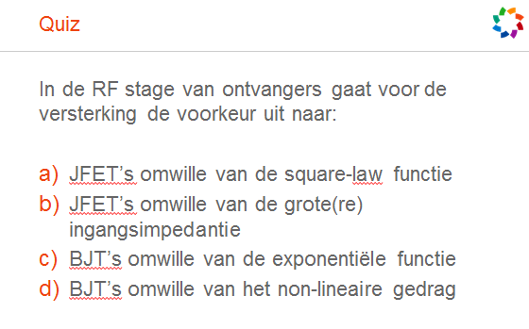

1. **Visualisatie van Antwoord Statistieken:** Na elke quiz question volgt een statistieken slide die een overzicht toont van de antwoord statistieken van de deelnemers.

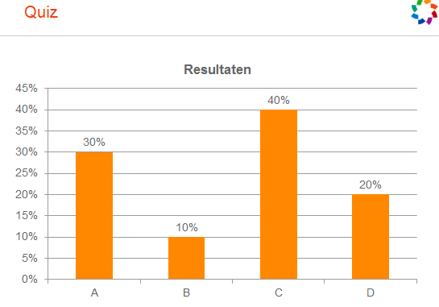

3.   **Registratie antwoordstatistieken:** Alle antwoorden zullen worden bijgehouden, zo kan een totale score worden bijgehouden van de deelnemers. Zo kan je ook verschillende groepen met elkaar vergelijken. Of over een aantal lessen zien welke deelnemer de hoogste score heeft gehaald. Deze antwoorden zullen kunnen worden opgeslagen in een bestandtype naar keuze.

4.    **Vragen Box:** Dit is een klein tekstvakje die de presentator op zijn applicatie zal hebben.  Hierin zullen vragen verschijnen die de deelnemers (anoniem of persoonlijk) kunnen stellen tijdens/over de les.

5. **Feedback presentator:** Hiermee zullen deelnemers de mogelijkheid hebben om na een presentatie de presentator feedback te geven. Deze feedback zal bestaan uit een score met bijgevoegde commentaar.

6. **I don’t get it:** Als een deelnemer de draad kwijt is en de presentatie niet meer kan volgen zal deze de mogelijkheid hebben om de “i don’t get it” feature aan te roepen. Hierdoor zal de presentator te weten komen dat er een deelnemer niet meer kan volgen.

7. **We need a break:** Wanneer een aantal deelnemers de presentatie niet meer aandachtig kunnen volgen zullen ze de mogelijkheid hebben om deze feature te gebruiken. Deze zal de presentator duidelijk maken hoeveel personen er nood hebben aan een kleine pauze.

**Extra toepassingen:** Er kunnen ook altijd extra toepassingen worden bij gemaakt zoals: Hot/cold bar: die zal weergeven of de deelnemers het nog interessant vinden of juist niet…

## Niet functionele vereisten

1. Gebruiksvriendelijk voor presentator en deelnemer

## Out of scope

* Meerdere cursussen per presentator
* Validatie van gebruikersinput

## Use Cases

### Presentator creëert een presentatie context

1. Presentator start Inter Smart
2. Presentator start twitter
3. Presentator creeert een nieuwe presentatie context in “@ints newcontext [PRESENTATIONID]”

### Presentator start een presentatie

1. Presentator start Inter Smart
2. Presentator start twitter
3. Presentator stelt de presentatie context in “@ints setcontext [PRESENTATIONID]”
4. Systeem initialiseert de context

### Presentator creëert een quiz

1. Presentator start Inter Smart
2. Presentator creëert een nieuwe quiz met “@ints newquiz [QUIZID] bcbacbadbc”
   1. [ID] is de identifier van de quiz
   2. Bcbacbadbc zijn de antwoorden op de vragen

### Presentator start een quiz

1. Presentator start Inter Smart
2. Presentator toont de QUIZ hoofdslide
3. Presentator start de quiz met “@ints start [QUIZID]”
4. Presentator toont de eerste quiz vraag
5. Deelnemer antwoordt “@ints 1a”
6. Systeem luistert naar het kanaal en verwerkt antwoord per antwoord
7. Presentator kondigt via Twitter het einde van een quiz aan met “@ints stop”

### Systeem verwerkt quizvraag_antwoord

**Happy path:**

1. Systeem ontvangt antwoord
2. Systeem kijkt na of de deelnemer bestaat, indien niet wordt een nieuwe deelnemer auto. gecreëerd
3. Systeem evalueert het antwoord van de deelnemer gegeven de huidige quiz context
4. Systeem registreert score van de deelnemer in de database

**Alternatieve paden:**

1. Systeem evalueert antwoord gegeven de huidige quiz context
   1. Er is geen quiz context ingesteld (het betreft bijgevolg een vraag_antwoord)
      1. Systeem registreert antwoord

### Systeem verwerkt vraag_antwoord

1. Systeem ontvangt antwoord
2. Systeem kijkt na of de deelnemer bestaat, indien niet wordt een nieuwe deelnemer automatische gecreëerd
3. Systeem evalueert het antwoord van de deelnemer gegeven de huidige quiz context
4. Systeem gaat het type antwoord na
5. Systeem erkent het antwoord als een vraag_antwoord

**UI Presentator**

De User Interface van de presentator ziet er heel eenvoudig uit, deze zal bestaan uit een aantal tabs die de antwoorden of vragen van de deelnemers zullen weergeven en een kleine knop die de antwoorden opslaat in een versie naar keuze. Echter kan deze UI nog sterk veranderen, dit zal afhangen hoe de antwoorden zullen worden gevisualisserd.

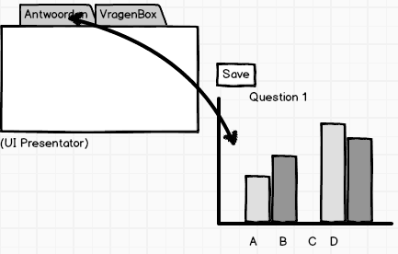

**UI Deelnemer**

De deelnemers zullen geen applicatie bezitten, zij zullen volledig werken via twitter.

**4 Opbouw**

In dit onderdeel zal duidelijk worden hoe de applicatie juist opgebouwd zal worden.  Onderaan is een klein totaalschema te zien van hoe een bepaalde actie juist in werking zal gaan.  
Stap 1 ) De presentator laat een vraag zien op zijn presentatie die de deelnemers moeten beantwoorden.  
Stap 2) De deelnemers voeren hun antwoord in via twitter (Antwoord = C #Vraag1).  
Stap 3) De presentator zal op zijn applicatie de antwoorden te zien krijgen.

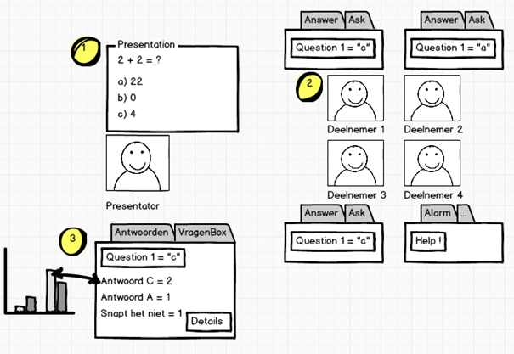

## Database (locatie van deze sectie nog correct positioneren in het document)

Voor het opslaan van bepaalde informatie over een deelnemer (Antwoorde, score, feedback …) wordt gebruik gemaakt van een XML- database. (meer informatie over de opbouw volgt nog)

## Actoren

* Presentator
* Deelnemer
* 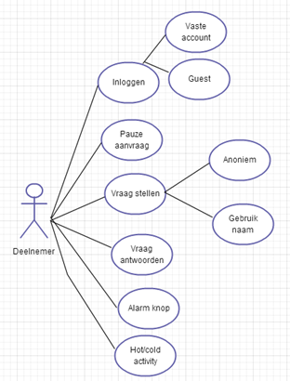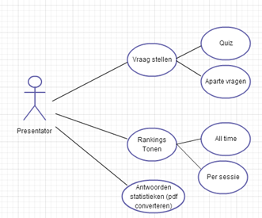Service

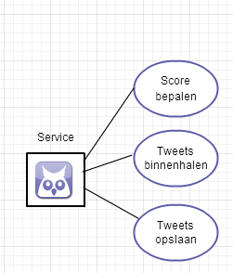

## Planning

De planning is opgedeeld in 6 blokken van telkens ongeveer twee weken.

Elke blok zal worden geëindigd met een test dag, waarin de software operationeel getest zal worden.  
  
1ste blok: Analyse en onderzoek (3 weken):  
Hier zal  Twitter volledig worden bestudeerd (al de verschillende features, hoe Twitter gebruiken met eigen software, hoe snel Twitter is als er 40 mensen tegelijk antwoorden…) Ook zal in dit deel een basis gui worden ontworpen, die gebruikt zal maken van Twitter en C#.  
Deze basis applicatie zal vervolgens al getest worden tijdens een theorie les van Mr. Bracke zodat er al kan zien welke nadelen er ontstaan en hoe vlot de applicatie werkt.  
  
2e en 3e blok: Volledige ontwikkeling van de Twitter app versie (4 weken): al de verschillende features toevoegen.

4e en 5e blok: Ontwikkeling en onderzoek voor dedicated app versie. (4 weken)  
6e blok: documentatie, finale test, voorbereiding presentatie (1 week)  
  
  
Week 1 : Volledige Analyse van Twitter  
Week 2 : Ontwikkeling basis twitter applicatie.  
Week 3 : Ontwikkeling basis twitter applicatie. + Deze applicatie testen tijdens een presentatie van 20-30 deelnemers.  
Week 4 : Uitstap Cebit   
Week 5 : Volledig ontwikkelen Twitter applicatie.  
Week 6 : Volledig ontwikkelen Twitter applicatie  
Week 7 : Volledig ontwikkelen Twitter applicatie  
Week 8 : Paasvakantie : Start Ontwikkeling eind versie  
Week 9 : Paasvakantie : Start Ontwikkeling eind versie  
Week 10 : Database aan applicatie hangen  
Week 11 : Features afwerken  
Week 12 : Applicatie uitbundig testen en errors verwerken + features toevoegen indien nodig  
Week 13 : Applicatie uitbundig testen en errors verwerken + features toevoegen indien nodig

Week 14 : Documentatie, finale testen en presentatie voorbereiding.

### Milestones

Datum? Quiz met vragen en feedback

Datum? Quiz met sessie scores

Datum? Quiz met standaard vragen en total scores

Datum? Quiz test bij Stephen Hargreaves

Datum? Finale presentatie en demo

Demo  
  
Op … juni zal een eind demo gegeven worden, dit betreft een LIVE demo.

1. Een quiz zal gemaakt worden
2. Een quiz zal gespeeld worden. De jury zal aan de quiz kunnen deelnemen.
3. Een ranking zal worden getoond

Terminologie

* Presentator de persoon die de presentatie geeft
* Deelnemer de persoon die de presentatie volgt en deel neemt aan de quiz